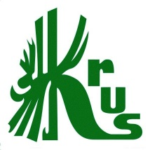

BEZPŁATNE
TURNUSY REHABILITACYJNE DLA
ŚWIADCZENIOBIORCÓW I ROLNIKÓW
UBEZPIECZONYCH W KRUS
Szczegółowe informacje odnośnie Centrów Rehabilitacji Rolników dostępne w PT KRUS Bełżyce, tel. 81 517 22 10; 81 517 27 44 oraz OR KRUS w Lublinie pod telefonem 81 759 34 42 lub 81 759 34 36 i na stronie internetowej www.krus.gov.pl

